分析改善报告
W/DP QA-Q5005-02
NO.20170531001
产品型号 |  |  | CM22B-J328-10.00MHz |  | 开始时间 |  |  | 20170515
来源 |  |  | L045 |  | 报告时间 |  |  | 20170531
组长 |  | 罗胜贵 |  | 组员 | 冯刚涛 陈京武 李洪润
D1、问题描述： |  |  |  |  |  | 数量Qty | 哪里Where | 时间Date
客户反馈我司出货的CM22B-J328-10.00MHz产品，在使用过程中发现晶振偏移的问题，并将此产品退回公司。 |  |  |  |  |  | 2 | G024 | 20170515
原因分析：
根源原因 Root Cause
- 外观检查和性能复测、出货数据检查：
  - 外观检查：
外观检查如图1.1
图1.1 外观检查
样品CM22B-J328-10.00MHz-A 20160105160
样品CM22B-J328-10.00MHz 20161011008
外观检查发现未发现表面有刮痕，未发现明显异常。

  - 性能复测：
对该产品性能进行复测，详细结果如表1.2所示：
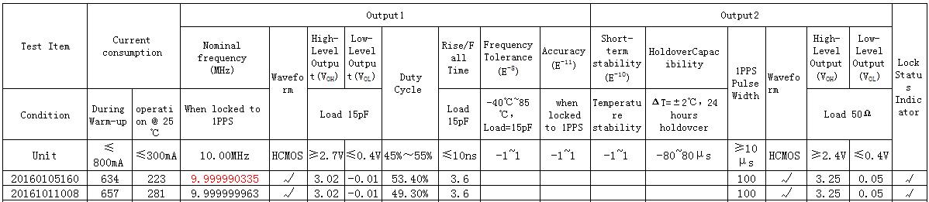
表1.2 性能复测结果
结论：从表1.2说明复测结果显示
CM22B-J328-10.00MHz-A产品(20160105160)频率为9.999990335MHz, 产品的频率发生偏移
CM22B-J328-10.00MHz产品(20161011008)频率为9.999999963MHz；产品的频率正常。
  - 出货数据检查:
查看该产品出厂时的各项性能检测数据，均符合规格书要求，如下表1.3所示：
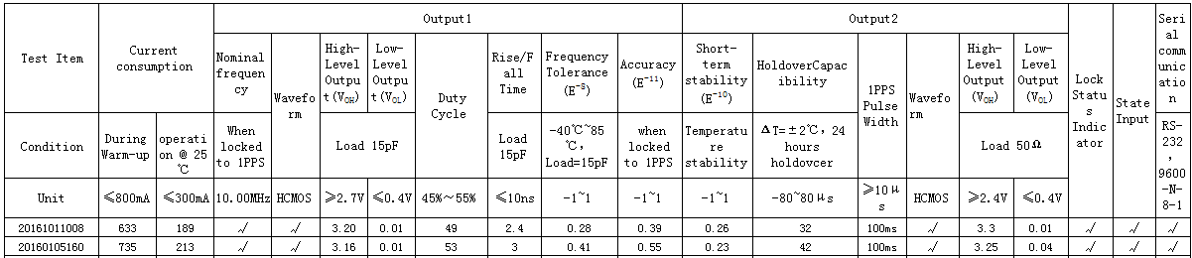
表1.3该产品出厂时各项指标
结论：根据表1.3所示数据，可以排除出厂时产品是合格品。
2. 原因分析：
2.1 启动电流测试
使用直流电源测试启动电流，详细检测结果如图2.1-2.2所示

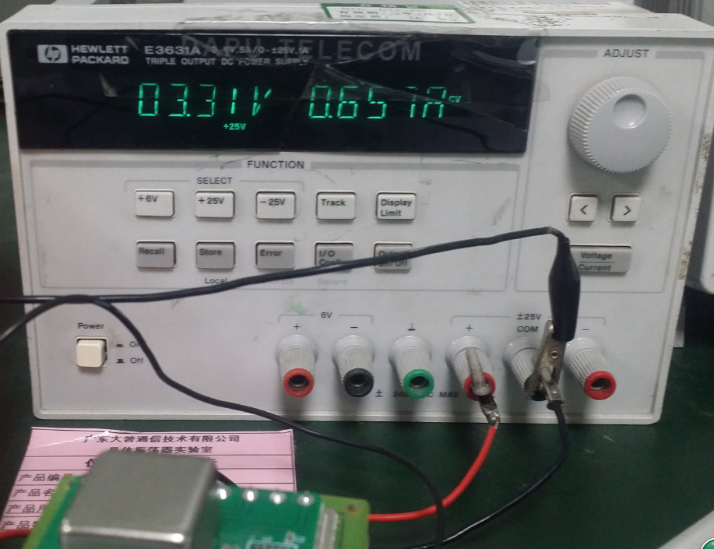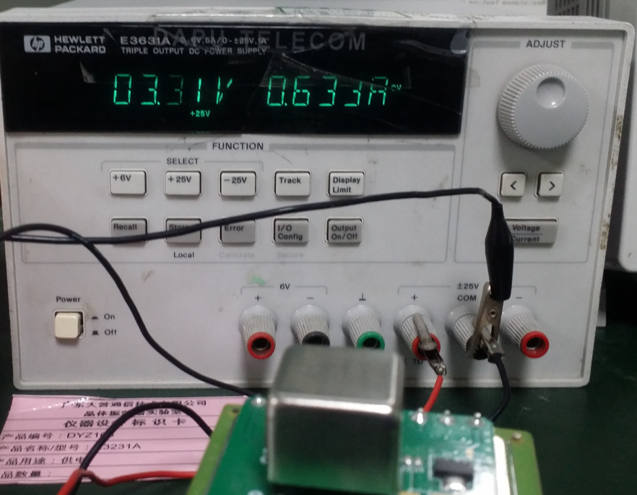
如图2.1 如图2.2
结论：CM22B-J328-10.00MHz-A产品(20160105160)启动电流为657mA；产品的启动电流正常，如图2.1。
CM22B-J328-10.00MHz产品(20161011008)启动电流为633mA ；产品的启动电流正常，如图2.2。
2.2 频率准确度测试
使用频率计测试频率准确度，详细检测结果如图2.3-2.4所示
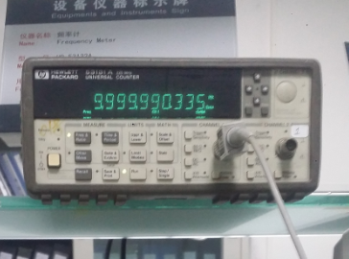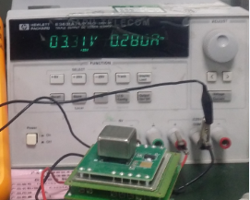
如图2.3
CM22B-J328-10.00MHz-A产品(20160105160)频率为9.999990335MHz，频率发生偏移，如图2.3。
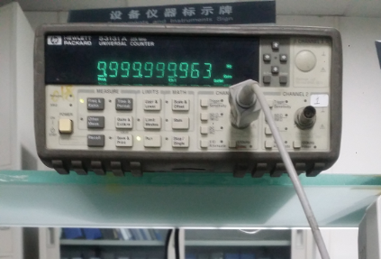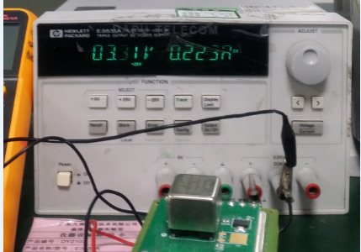
如图2.4
CM22B-J328-10.00MHz产品(20161011008)频率为9.999999963MHz，频率正常，如图2.4。
2.3 波形测试
使用示波器测试波形，详细检测结果如图2.5-2.6所示。
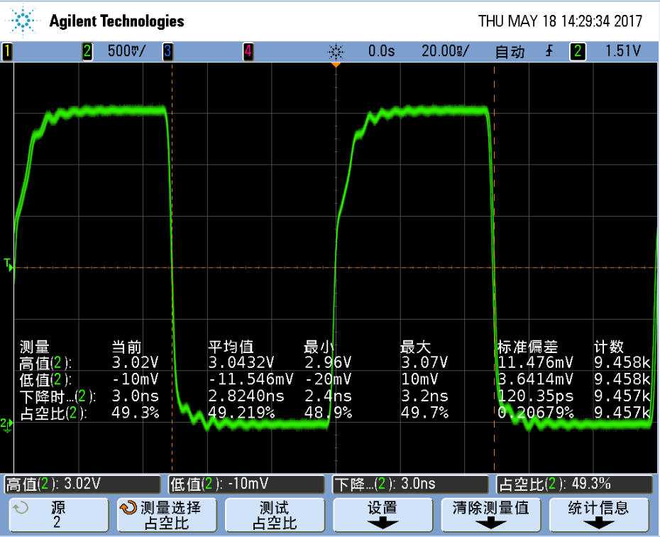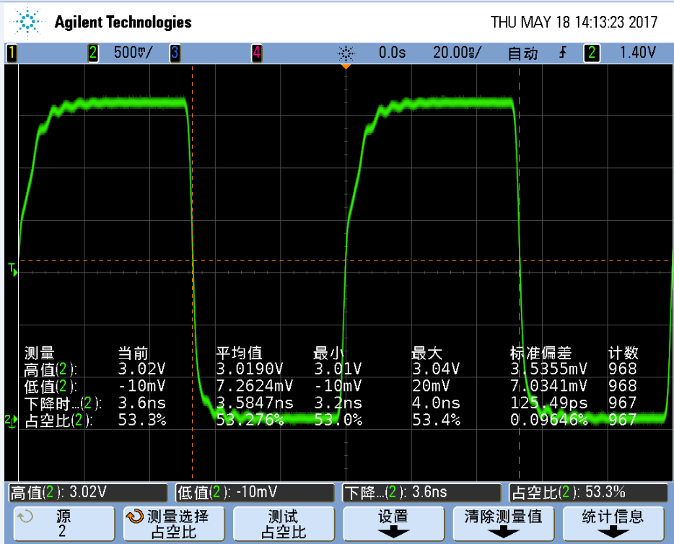
图2.5 图2.6
结论：CM22B-J328-10.00MHz产品(20161011008) RF输出高电平为3.02V，低电平为-0.01V，下降时间为3.0ns,占空比为49.3%， 如图2.5。
CM22B-J328-10.00MHz-A产品(20160105160) RF输出高电平为3.02V，低电平为-0.01V，下降时间为3.6ns,占空比为53.3%， 如图2.6。
2.4 敲击实验测试
a.对CM22B-J328-10.00MHz-A 进行敲击实验，发现频率出现跳动，频率出现较大的变化
小结：进一步拆晶振发现为晶体原因造成
b.对CM22B-J328-10.00MHz进行敲击实验，发现频率无明显变化；
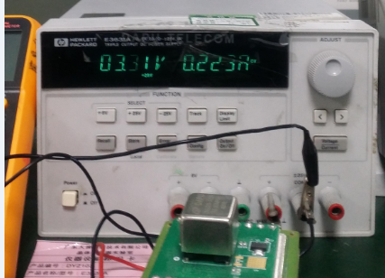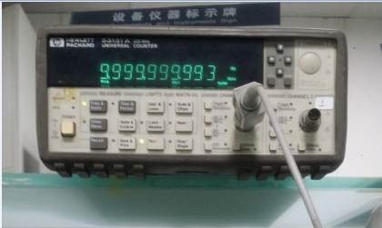
2.5温度特性 & 老化特性验证
进一步对CM22B-J328-10.00MHz观察测试
a.拆壳，检测：
b.温度特性：

c.老化特性：

小结：通过常规性能检测，敲击检测，温室检测，长期老化试验检测，产品未发现问题；
3. 结论：
a. CM22B-J328-10.00MHz-A 晶体原因，振动造成频率突变；更换高抗振产品，退还客户；
b. CM22B-J328-10.00MHz 没有重现问题，重新封壳包装请客户复测；
Prepared 草拟：罗胜贵 Reviewed 审核：冯刚涛 Approved 批准：陈京武

